실습 8: 정렬, 탐색, 해싱

1. 문제 1: 정렬

주어진 데이터에 대해서 버블 정렬, 선택 정렬, 삽입 정렬을 사용하여 출력한다. 정렬 방법을 이해하기 위해서 각 패스마다 배열에 저장된 데이터를 출력한다.
- 데이터는 다음을 사용한다.
data = [24, 15, 29, 11, 47, 12]
- 실습 노트에 각 정렬 방법에 대해서 각 패스마다 정렬되는 과정을 연습한다.
- 버블 정렬, 선택 정렬, 삽입 정렬의 3개 정렬 방법의 실행 시간은 O(n²)이 되며 2개의 for 루프 사용하여 구현한다.
- 각 정렬 방법에 대해 같은 배열을 사용하기 위해서 정렬하기 전에 복사해서 사용한다.
import copy
d = copy.deepcopy(data)
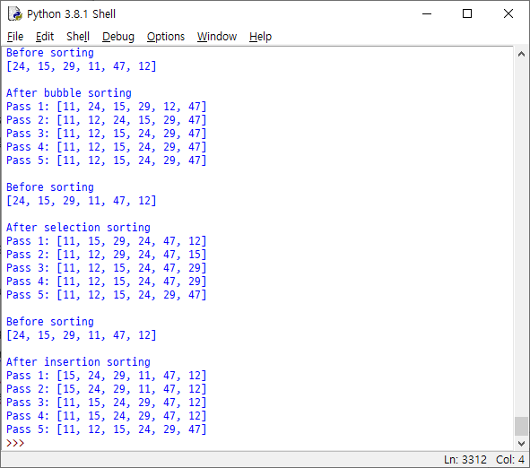
2. 문제 2: 정렬 시간 측정

난수 발생기를 사용하여 배열에 정수를 저장한다. 배열에 있는 정수를 버블 정렬, 선택 정렬, 삽입 정렬하여 각 정렬 방법마다 시간 측정을 하여 비교한다. 또한 파이썬 리스트에서 제공하는 sort()를 사용하여 비교한다.

- 각 정렬 방법에 대해 같은 배열을 사용하기 위해서 문제1과 같이 정렬하기 전에 복사해서 사용한다.

- n개의 난수 발생은 다음을 사용한다.

import random
n = int(input("Enter a number of data: "))
data = []
for i in range(n):
numbers = random.randint(0, n)
data.append(numbers)
d = copy.deepcopy(data)

- 시간 측정을 위해서 시간 측정 함수 사용한다. 예를 들어 삽입 정렬을 사용하였다면 다음과 같이 측정한다.

import time
startTime = time.time()
insertionSort(d)
endTime = time.time()
print("Insertion sort elapsed time: %.3f seconds" %(endTime - startTime))
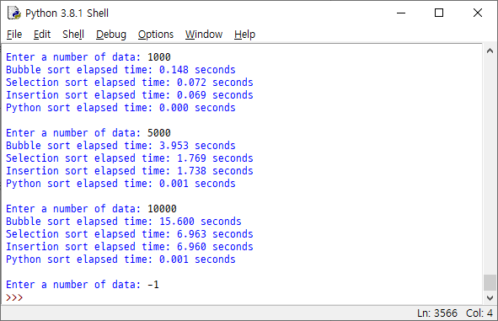

3. 문제 3: 탐색

난수 발생기를 사용하여 배열에 정수를 저장한다. 배열을 deepcopy 하여 파이썬 리스트에서 제공하는 sort()를 사용하여 정렬한 후 임의의 숫자에 대해서 정렬되지 않은 데이터에 대해서는 순차 탐색과 정렬된 데이터에 대해서는 이진 탐색하여 시간 측정을 비교한다. 데이터를 찾으면 해당 인덱스를 출력한다.

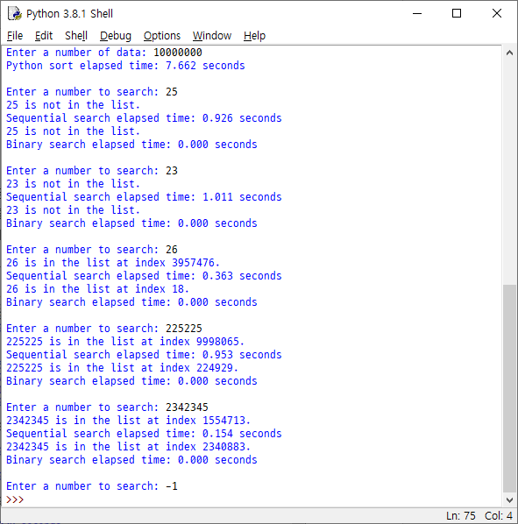

4. 문제 4: 해시 테이블을 체이닝 사용하여 구현

입력 파일 “student.txt”를 읽어 해시 테이블에 저장한다. “student.txt” 파일은 학생에 대한 정보가 저장되어 있다. 한 라인에 학번, 학생 이름, 성적으로 구성되어 있다. 해시 테이블에 저장할 때 엔트리는 학번을 키로, 학번, 학생 이름, 성적으로 구성된 레코드를 값으로 하여 저장한다. 충돌이 일어나면 체이닝 사용하여 연결한다. Student 클래스 만들어 사용한다. 삽입/탐색/삭제/출력에 대해서 구현한 해시 테이블을 테스트한다. 초기 테이블 크기는 5로 한다.
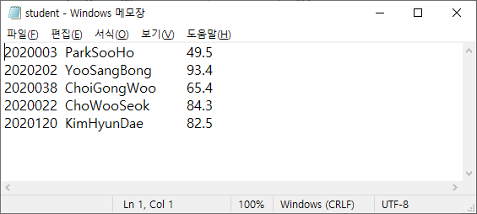

실행 결과

